周日三场串烧：让球方全落空，60%平率撞0:0高频
标签：#法兰克福 #奥格斯堡 #尤文图斯 #AC米兰 #西班牙人 #塞维利亚 #德甲 #意甲 #西甲 #足球前瞻 #数据分析
三场球，德甲意甲西甲各一场，看着不搭界，一台后台模型跑完，结论撞一块了：让球的那一方，三场全落空。 法兰克福让一球要净胜两球，机构只认四分之一；尤文让一球撞上交锋50%平率加7人伤停，净胜两球概率不到15%；西班牙人让一球，对面塞维利亚近10次赢走6场。
结论先行：这三场谁让球谁难受。让球方净胜两球的概率分别只有25%、15%、19%，三场加起来没有一处值得碰让球。真正能说话的是平局和受让：尤文那场平局被市场低估5到8个点，西班牙人那场塞维利亚客胜被低估8个点但样本小得降权。三场高概率比分都带1-1，闷局底色。
──────────────────────────────

一、三场核心矛盾：让球方的热度撑不起净胜两球
周日017 德甲：法兰克福 vs 奥格斯堡
法兰克福近10场狂轰42球，可拆开一看，11:0扫了德国低级别队、7:0灌了热身对手，真正的联赛只有1场3:3平柏林联合，防守端丢了3个。奥格斯堡首轮3:0零封沙尔克，状态不差。两队近10次交锋60%打平，6场平局。说句不好听的，市场给法兰克福近58%的胜率支撑，撑的是热身42球的表象，不是联赛3:3的真实水平。这场双口径都失真，只能以市场反推为准，定价精准无价值空间。
周日021 意甲：尤文图斯 vs AC米兰
这场信号最足。尤文联赛两场0失球，看着稳，可7人伤停里藏着耶尔德兹、麦肯尼、坎比亚索三线主力，前中后全缺人。更要命的是交锋：近10次碰米兰，尤文2胜5平3负，50%平局，近6次意甲交锋4场踢成0:0。这不是偶然，是真实模式。机构主胜支撑从近55%降到不足50%，资金持续流出尤文，平局定价被市场持续下调，资金在涌入平局。市场自己都在修正。
周日023 西甲：西班牙人 vs 塞维利亚
西班牙人主场3:0扫了莱万特，市场给近42%的胜率。可翻开交锋记录，近10次碰塞维利亚，西班牙人只赢1场，平3场输6场，这是碾压级的血脉压制。塞维利亚这赛季场均进2.0球比西班牙人高，客场还3:1掀翻了毕尔巴鄂。模型把塞维利亚客胜看到36%，比市场27.5%高出8.5个点。但塞维利亚客场就踢了1场进3球，样本太小有水分，这个翻转得打折，不能直取客胜。真正干净的是让球：西班牙人让一球净胜两球，机构只给不到19%，模型也算19%，两边一致看低。

二、机构态度与模型算力
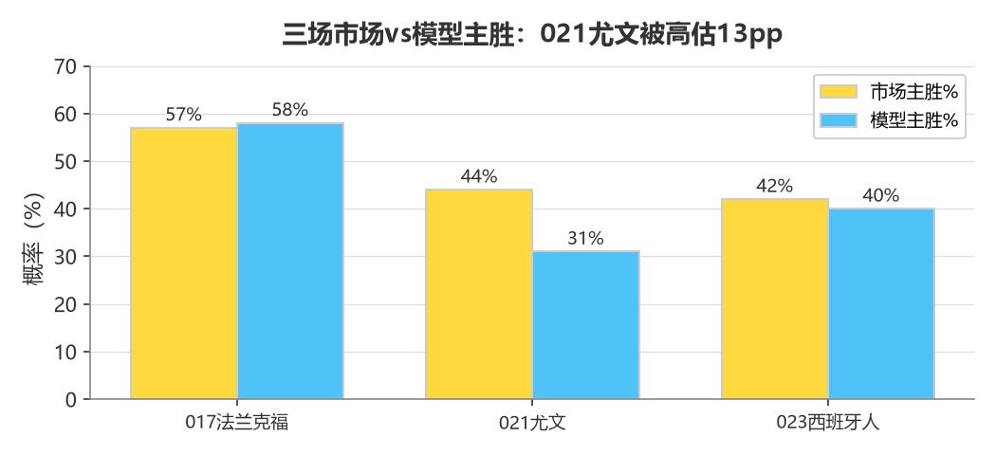

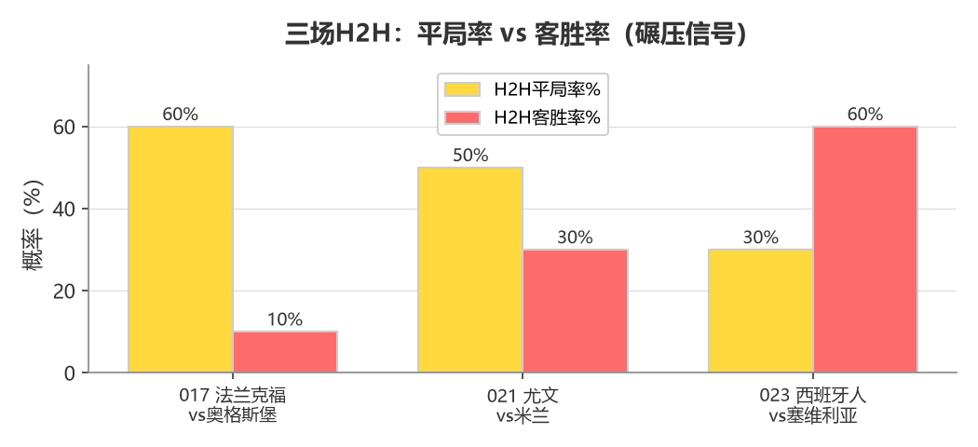

场次 | 机构主胜 | 模型主胜 | 价值偏差 | 平局信号 | 让球净胜2球
017 法兰克福vs奥格斯堡 | 57% | 58% | +1pp（精准） | H2H 60%平率（历史） | 25%
021 尤文vs米兰 | 44% | 30-33% | **-11pp（高估）** | 模型35-38% vs 市场30.5% ⭐ | 15%
023 西班牙人vs塞维利亚 | 42% | 40% | -2pp（精准） | H2H塞维利亚6胜碾压 | 19%

021是三场里唯一有显著价值偏差的：尤文主胜被市场高估11个点，平局被低估5到8个点。017和023方向上定价精准，差异全在让球那层门槛。
⚔️ 战意：法兰克福主场首秀要拿分，奥格斯堡5天后主场打勒沃库森有 mild留力但本场也想抢分；尤文和米兰同积6分豪门对决，双方都无欧战留力干扰（欧罗巴10天后），联赛抢分意愿强；西班牙人第14保级主场抢分，塞维利亚第9争欧战，5天后主场打巴伦西亚 mild留力但不强。三场联赛战意都真，非背水一战。
💰 信号：017资金涌入法兰克福（主胜降7%），但与H2H 60%平率矛盾，市场可能高估；021资金流出尤文（主胜升9%）涌入平局（降11%），市场在朝模型方向修正，价值被追认中；023资金小幅流向塞维利亚方向，与模型一致。三场的价值都不在方向主胜，在让球门槛和平局。
🌍 外部视角：综合数据倾向，德国媒体常规叙事是"法兰克福火力凶猛vs奥格斯堡客场首秀"，分歧在比分大小；意大利方面聚焦尤文7人伤停后首发预测，普遍认为闷局；西班牙方面认为西班牙人主场回暖但塞维利亚交锋统治力强。说白了，三场外媒在"让球方能不能净胜两球"上基本一边倒，都认为很难。

三、走势推演与核心矩阵
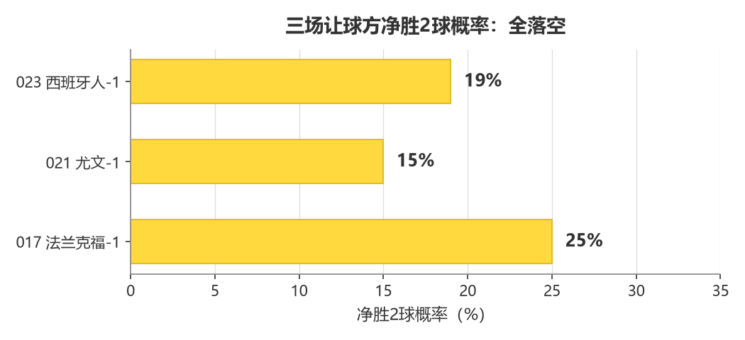

017剧本：法兰克福若靠主场火力强攻，奥格斯堡5人伤停防线（含1首发后卫）可能被撕开；但两队近10次交锋60%平率，若奥格斯堡摆出交锋惯性苟住，1:1或2:2并非不可能。法兰克福联赛防守3失球是隐患，2:1比2:0更现实。
021剧本：尤文7人伤停后锋线缺耶尔德兹，若靠中场科普迈纳斯插上偷一个就是1:0；若米兰利用尤文残阵中场控制权，0:1客胜也有路径。但近6次交锋4场0:0，若双方延续闷战传统，0:0概率比模型更高。这场最可能0:0或1:1。
023剧本：西班牙人若靠Roberto Fernández（一人扛全队60%进球）强攻，被塞维利亚针对性盯防后反击空间打开，1:2客胜；若前60分钟胶着，塞维利亚交锋心理优势越来越明显。塞维利亚6球分布3人均衡，不像尤文那样单点。防范是塞维利亚5天后打巴伦西亚 mild留力。
场次 | 方向倾向 | 门槛方向 | 进球区间 | 高概率比分
017 法兰克福vs奥格斯堡 | 法兰克福主胜（无溢价） | 让-1不重仓（25%） | 中性偏大（3球） | 首选2-0 → 次选2-1 → 防1-1
021 尤文vs米兰 | **平局为核心**（Edge+5-8pp ⭐） | 尤文-1绝对不碰（15%） | 偏小球（0:0高频） | 首选1-1 → 次选0-0 → 防0-1
023 西班牙人vs塞维利亚 | 塞维利亚不败（翻转降权用受让） | 西班牙人-1不碰（19%） | 中度看大但口径打架 | 首选1-1 → 次选1-2 → 防2-1

三场1-1都是共识：021的1-1是机构最低定价加模型高分；023的1-1是机构最低加模型首选；017的1-1有H2H 60%平率背书。闷局三连，比分撞比分。
──────────────────────────────
这三场你们觉得哪场最容易出冷？是尤文7人伤停被米兰趁虚而入，还是西班牙人主场被塞维利亚碾压血脉继续，还是法兰克福热身42球的泡沫被戳破？评论区亮出你们的比分，赛后回来验证。
难说。真说不好。
数据来源：懂球帝、ESPN、各队官网
注：本文基于两队技战术、历史数据与赛事背景的客观模型推演，仅供足球运动战术探讨，请理性看待比赛。
──────────────────────────────

